ネパールの東部コシ川の支流スンコシ川の上流で発生した大規模崩壊により形成された天然ダムとその後の取られた初動対応について

NPO法人ネパール治水砂防技術交流会
事務局長 森 俊勇

１．概 要
2014.8.2（土）の早朝（午前2:21、地震計の観測結果から）、ネパール東部のKoshi川の支流Sun Koshi（地元ではBhote Kosiとも呼ばれている）川の上流で大規模な崩壊（斜面長：1.9km、高さ：1.35km）が発生し、Sindhupalchowk郡のMankha村とJure bazaarの約70戸が被災、155名の死者・行方不明者という大災害となった。
この崩壊により天然ダムが形成され、約300mの幅で上流約3km以上が水没し、中国のチベットに通じる唯一の道路で、重要な通商ルートとなっているAraniko Highwayが約1.5km水没し不通となっている他、水力発電にも大きな影響が出た。
＜8月18日のAGU Blogによると、天然ダムに規模は長さ：409m、幅：106m、高さ：55m、Volume：6百万m³、湛水長：3km、湛水量：8百万m³＞
当流域では、氷河湖の決壊や天然ダムの決壊による災害がたびたび発生しており、天然ダム上下流の沿川に居住する住民を避難させるとともに、軍は小規模な爆破を行って越流を促し、貯水量の逓減を図った。
水位観測結果から、天然ダムは約12時間後に越流が始まっており、湛水量は約7百万m^{３}と推定された。
コシ川は、ネパールの3大河川のうちの一つで、インドのガンジス川の一支流であり、崩壊した地点における流域面積は、チベット側の流域も含め2,340km^{２}である。インドとの国境付近には長さ約10kmの巨大なBarrage（堰）があり、インド側へ毎秒800m^{３}の灌漑用水を供給している。2008.8.18に洪水災害があり、インド側のBihar州で500人超の死者・行方不明者の他、2百万人以上が被災する大災害があったこともあり、両国政府は緊密に連絡を取り合い、住民10万人以上を避難させるとともに56門あるBarrageのSluice-gateを全て開扉するなど万全の態勢を取った。
また、Araniko Highwayが不通となっていることから、チベットにあるHinduとBuddhistの聖地への巡礼者がTatopaniで足止めを食っており（ほとんどが、インド人と中国人）、Simrik Airlinesなど4つの航空会社が救出運航を行った。

２．現地の報道資料から見た初動対応状況
ネパールにいる当交流会のカトマンズ支部長の菅沼氏から送られてきた新聞やインターネットから得られた情報をもとに、主としてネパール、インド両政府がとった初動対応状況について整理すると表―１のとおりである。

表―１ ネパールとインド政府による初動対応状況
8月2日 | ・Home Ministryの"Central Natural Disaster Rescue Committee"は、2日8:30am緊急会合を開き、天然ダムに爆薬を使用することを決定した。この決定を受け、district-levelのDisaster Committeeは川沿いの2kmの範囲に緊急体制を通報した。
 | ・" Central Natural Disaster Rescue Committee"は、政府に対して天然ダム下流を“Crisis-hit region”に指定するよう要請。
 | ・被災地周辺は、ネパール政府により“flood crisis zone”に指定された。
 | ・天然ダム上流の水位は急速に上昇しており、川沿いの住民には“High alert”が通報され、安全な場所に避難するよう指示された。
 | ・天然ダムの決壊の恐れがあるため、KathmanduからTechnical teamが到着。
 | ・Nepal Armyは天然ダムを爆破し、湛水を流下させる計画の検討を開始した。
 | ・Home Ministryはインドとの国境にあるSaptakoshi barrageの56基のSluice-gateが洪水により被災しないよう開扉するよう指示した。
 | ・インドと中国から技術支援の申し出がきている。
 | ・ネパールのSecurity personnel（Nepalese Army、Armed Police Force、Nepal Police）約700名が現地に到着し、救出活動や行方不明者の捜索活動を開始している。
 | ・居住省大臣は、中国とインド政府に対し、救出活動への支援を依頼した。
 | ・NEA（Nepal Electricity Authority）によると、今回の災害によりスンコシ川にある5箇所の発電所に影響が出ており、合計で66.5MW の減電となっている。これは、1.5hrの停電時間の増加（現在でも長時間の計画停電が常態化している）になる。そのため、NEAではインドからの電気輸入量の増加について検討を開始した。
 | ・軍が午後2:20と2:50に行った爆破作業により、越流が開始し、水位は約2m低下した。
 | ・インドのBihar州政府（Ministry of Water Resources）は、Bhote Kosiの天然ダムの決壊洪水の襲来に備え警報を発令した。
 | ・Bihar州政府のWRD（The Water Resources Department）は、天然ダムに関する情報収集を行うと共に、国境にあるBarrage（Koshi川の取水堰、長さ約10㎞、毎秒800m³の灌漑用水を取水している。）のSluice-gateを操作することによる洪水の対応能力の検討を行った。
 | ・Bihar州政府のDMD（Disaster Management Department）は、川沿いの住民に対して避難を要請した。
 | ・インド政府のNDRF（National Disaster Response Force）から5チーム、Bihar州政府のSDRF（State Disaster Response Force）から3チームがこれらの地域に派遣された。
8月3日 | ・ネパール政府は、死者の出た家族には、Rs40,000（ネパールルピー、日本の円とほぼ同額）、また、家を失くした家族にはRs5,000を緊急支援金として支給すると発表した。
 | ・8月3日副総理と関係大臣が被災地に来て、状況の把握を行った。3日、総理は負傷者の手当ては全て国が責任をもって行うと明言。
 | ・NDRC（Natural Disaster Rescue Committee）は緊急会議を開催し、天然ダム下流で"crisis-hit areas"に指定されたSapatri郡の9つのVDC（村）で川沿いの住民約3,000人、600戸を避難させることを決定した。また、これらの情報はLineや地方のメディアを通じても広報してもらう。
 | ・天然ダムの高さは、約45m、深さは25mでAraniko Highwayが通行できなくなっている。そのため国境近くで足止めされていたインド、中国、日本、ロシア、ヨーロッパ人について、Simrik Airが救出運航を開始した。
 | ・被災者の支援基金として既にRs4百万が集まっている。目標はRs10百万である。
8月4日 | ・被災地では上水道の水源が破壊されており、被災者は川の水を飲んでいる。そのため、健康省のEDCD(Epidemiology and Disease Control)は、2チームを被災地に派遣した。
 | ・現地に派遣された軍のsecurity teamは、再度の爆破を行い、水路の拡幅をして上流側の水位を下げ、Araniko Highwayを復旧するための作業に可及的速やかに着手することを計画。
 | ・ICIMOD（カトマンズにある国際的な機関）のExpertsが現地調査を行った。
 | ・Tatopaniで足止めを食っていた旅行者（ほとんどがHinduとBuddhistの聖地への巡礼者、インド人と中国人）に対して、Simrik Airlines、Manang Air、Mountain Helicopters、Shree Airlinsの4つの航空会社が3日から4日までですでに618人をKathmanduに運んだ。まだ、1,400人ほどの巡礼者が残っている
 | ・インドのBihar州では約130,000人が避難していたが、うち30,000人が自宅に戻り始めた。しかし、まだ、約100,000人は避難している。

これらの情報から見ると、真夜中の午前2時過ぎに崩壊が発生し、天然ダムが形成されたことに対し、午前8:30には"Central Natural Disaster Rescue Committee"の会合があり、種々の対策の方針決定がなされている。
①被災地周辺の“flood crisis zone”指定、並びに下流沿川の“Crisis-hit region”指定
②天然ダム対応のTechnical teamの派遣
③Nepal Armyによる天然ダムの爆破の決定（当日の午後2時過ぎに爆破）。とdistrict-levelのDisaster Committeeによる川沿いの2km範囲に緊急体制の通報
④発電への影響の分析と、NEA（Nepal Electricity Authority）によるインドからの電気輸入量増の検討
また、インド側でも
①インド政府との情報交換と、下流にある取水堰のゲートの開扉操作
②Bihar州政府のDMD（Disaster Management Department）による川沿いの住民の避難要請
③インド政府のNDRF（National Disaster Response Force）と、州政府のSDRF（State Disaster Response Force）の避難対象地域への派遣

翌日の3日には、
①政府は、死者の出た家族にはRs40,000（日本の円とほぼ同額）、家を失くした家族にはRs5,000を緊急支援金として支給することを決定。（ネパールは世界的に見て最貧国の一つである）
②NDRC（Natural Disaster Rescue Committee）は緊急会議を開催し、天然ダム下流で"crisis-hit areas"に指定されたSapatri郡の川沿いの住民約3,000人、600戸を避難させることを決定した。また、これらの情報はLineや地方のメディアを通じても広報してもらう。
③Araniko Highway が通行できなくなったことにより足止めを食っていた旅行者（ほとんどがHinduとBuddhistの聖地への巡礼者、インド人と中国人）に対して、Simrik Airlines、Manang Air、Mountain Helicopters、Shree Airlinsの4つの航空会社が3日から救出運航を開始。
④被災者の支援基金の募集が始まった。

4日には、
①ICIMOD（カトマンズにある国際的な機関。International Centre for Integrated Mountain Development）のExpertsが現地調査
②健康省のEDCD(Epidemiology and Disease Control)が現地に専門家チームを派遣

ここまでが、発災後三日間の対応状況である。非常に的確に対応がなされているように感じられるとともに、情報伝達について、SNSを活用していることがうかがえる。
この後、Nepal Armyは、現在の越流水路の反対側に第2の放水路を造ることを決定し、8月10日には大型のExcavator 2台を分解して搬入した。12日早朝から掘削を開始して、2日間で完成する予定と報道された。上流側の水位が10m下がれば、Highwayの復旧を開始し、3日間で完了する予定。（8月20日現在、これらの結果については不透明）

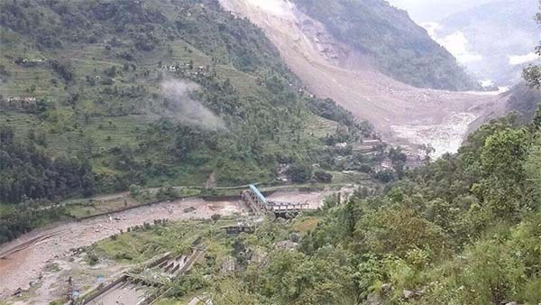
写真―１ 大規模崩壊の状況と、直下流にあるSun koshi発電所の施設
（http://www.onlynepali.net/massive-landslide-blocks-sunkoshi-river-killing-6/）
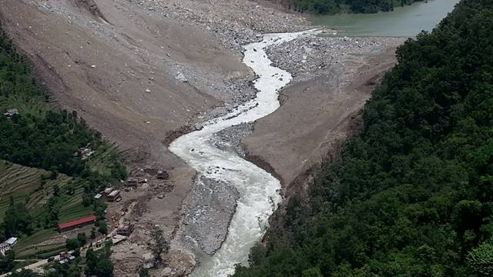
写真―２ 越流の始まった天然ダム
（Image courtesy and copyright of Tuk Lal Adhikari）

３．水位(流量)観測データ
図－1に示すように、上流側4.2km地点と下流38km地点の観測データの分析結果から、2日の早朝2時過ぎに崩壊が発生して河道が閉塞され、約12時間後に越流が始まった様子が明確に分かる。

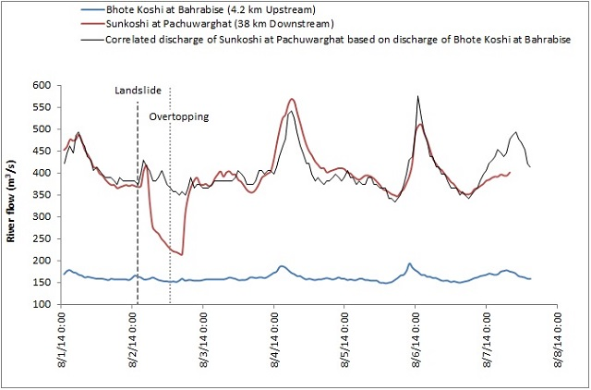
上流Bahrabiseの流量と下流Pachuwarghatの流量（約3時間の到達時間）
（Courtesy of Ripendra Awal, updated by the author
http://blogs.agu.org/landslideblog/2014/08/07/bhote-kosi-landslide-3/）

同時期（8/3）に中国の雲南省で地震があり100m弱の天然ダムが形成され、同様に軍による大規模な爆破（機械掘削より多い）が取り組まれており、緊急放水路の建設についても、軍の大量動員により5日間（～8/12）で約12万m^{３}の土工を終える計画で取り組み、予定通り完成した。（但し、素掘りである）
また、上下流の危険地帯の住民約13千人を避難させ、上流にあるダムで流入水を貯留して天然ダムへの流入水を抑制すると共に、天然ダムの決壊に備え、下流にある2基のダムの空き容量を約1億m³確保するなどの対策が取られた。

天然ダムが形成されることが多い両国では、災害への対応の仕方がなれているようにうかがえる。

（筆者の英語力の関係から、多少誤訳があるものと思われるがご容赦いただきたい。また、組織などの名称については情報源によって多少違っているが、確認せず一番多く使われている表現で記述した）

＜参考資料＞
１）Massive landslide hits river near Nepal capital
（BBC NEWS ASIA：2 August 2014 09:00）
（http://www.bbc.com/news/world-asia-28619288）
２）Landslides block Sunkoshi River, locals being evacuated
（The Himalayan Times, 2014-08-02 9:28AM）
（http://www.thehimalayantimes.com/fullNews.php?headline=Landslides+block+Sunkoshi+River%E2%80%9A+locals+being+evacuated&NewsID=422977）
３）Ekantipur Report（2014/08/02）
（http://www.ekantipur.com/2014/08/02/top-story/massive-landslide-blocks-sunkoshi-river-6-killed/393024.html）
４）Saturday Landslide Last Year’s Aftereffect: Experts
（myrepublica.com, KATHMANDU, Aug 2）
（http://myrepublica.com/portal/index.php?action=news_details&news_id=80211）
５）Bihar Issues High Alert on Kosi River After Nepal Landslide-NDTV
（All India/Press Trust of India /Updated August 02,2014 14:20 IST）
（http://www.ndtv.com/article/india/bihar-issues-high-alert-on-kosi-river-after-nepal-landslide-569684）
６）Bihar flood situation improves, 30,000 people asked to return home（FIRSTPOST, Aug 6, 2014）
（http://www.firstpost.com/printpage.php?idno=1651845&sr_no=0）
７）AGU Blog
（http://blogs.agu.org/landslideblog/2014/08/04/sunkoshi-landslide-2/）
（http://blogs.agu.org/landslideblog/2014/08/07/bhote-kosi-landslide-3/）
８）Eye on the Sun Koshi Landslide: Monitoring and Infrastructure Planning Key to Minimizing Scale of Disasters
(http://www.icimod.org/?q=14356)

